РОССИЙСКАЯ ФЕДЕРАЦИЯ
СОВЕТ ДЕПУТАТОВ МУНИЦИПАЛЬНОГО ОБРАЗОВАНИЯ «БОЛЬШЕКЛЮЧИЩЕНСКОЕ СЕЛЬСКОЕ ПОСЕЛЕНИЕ»
УЛЬЯНОВСКОГО РАЙОНА УЛЬЯНОВСКОЙ ОБЛАСТИ

Р Е Ш Е Н И Е
17.07.2014г. № 7/18
Экз.___
с. Большие Ключищи

О внесении изменений в Решение Совета депутатов МО «Большеключищенское поселение» № 12/19 от 20.08.2013г. «О гербе и флаге муниципального образования «Большеключищенское сельское поселение» Ульяновского района Ульяновской области

В целях приведения графического изображения и геральдического описания герба муниципального образования «Большеключищенское сельское поселение» Ульяновского района Ульяновской области» в соответствие с требованиями, предъявляемыми Законом Ульяновской области от 26.12.2013 № 247-ЗО «О гербе Ульяновской области» к изображению герба Ульяновской области в вольной части гербов муниципальных образований Ульяновской области, Совет депутатов муниципального образования «Большеключищенское сельское поселение» Ульяновского района Ульяновской области» решил:
1. Внести в Решение Совета депутатов муниципального образования «Большеключищенское сельское поселение» №№ 12/19 от 20.08.2013г. «О гербе и флаге муниципального образования «Большеключищенское сельское поселение» Ульяновского района Ульяновской области следующие изменения:
1) изложить пункт 2.3.Положения о гербе муниципального образования «Большеключищенское сельское поселение» в следующей редакции:
«2.3. Варианты герба Большеключищенского сельского поселения указанные в пункте 2.2. могут воспроизводиться с вольной частью- четырехугольником, примыкающим изнутри к верхнему правому углу герба Большеключищенского сельского поселения с воспроизведёнными в нем фигурами из герба Ульяновской области (Приложения 4-6)».
2) изложить Приложение 4 к Положению о гербе муниципального образования «Большеключищенское сельское поселение» в следующей редакции

Приложение 4
к Положению «О гербе муниципального образования
«Большеключищенское сельское поселение»
Ульяновского района Ульяновской области»
от 20.08.2013 г. № 12/19

МНОГОЦВЕТНЫЙ РИСУНОК ГЕРБА
МУНИЦИПАЛЬНОГО ОБРАЗОВАНИЯ
«БОЛЬШЕКЛЮЧИЩЕНСКОЕ СЕЛЬСКОЕ ПОСЕЛЕНИЕ»
УЛЬЯНОВСКОГО РАЙОНА
УЛЬЯНОВСКОЙ ОБЛАСТИ
(гербовый щит с вольной частью)

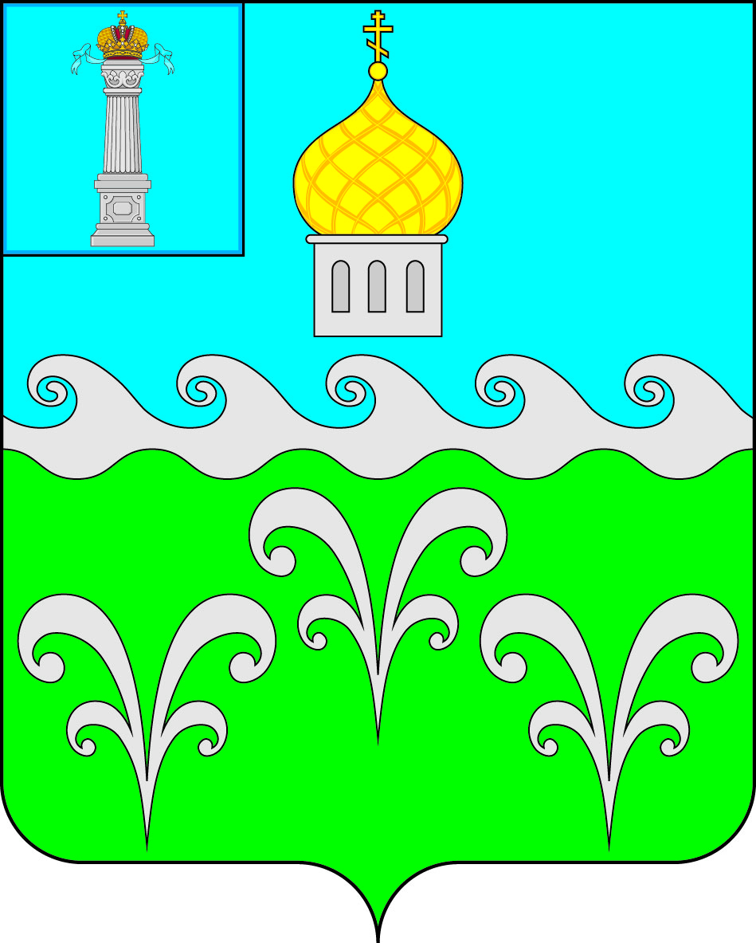

3) изложить Приложение 5 к Положению о гербе муниципального образования «Большеключищенское сельское поселение» в следующей редакции

Приложение 5
к Положению «О гербе муниципального образования
«Большеключищенское сельское поселение»
Ульяновского района Ульяновской области»
от 20.08.2013 г. № 12/19

ОДНОЦВЕТНЫЙ КОНТУРНЫЙ РИСУНОК ГЕРБА
МУНИЦИПАЛЬНОГО ОБРАЗОВАНИЯ
«БОЛЬШЕКЛЮЧИЩЕНСКОЕ СЕЛЬСКОЕ ПОСЕЛЕНИЕ»
УЛЬЯНОВСКОГО РАЙОНА
УЛЬЯНОВСКОЙ ОБЛАСТИ
(гербовый щит с вольной частью)

4) изложить Приложение 6 к Положению о гербе муниципального образования «Большеключищенское сельское поселение» в следующей редакции

Приложение 6
к Положению «О гербе муниципального образования
«Большеключищенское сельское поселение»
Ульяновского района Ульяновской области»
от 20.08.2013 г. № 12/19

ОДНОЦВЕТНЫЙ КОНТУРНЫЙ РИСУНОК С УСЛОВНОЙ
ШТРИХОВКОЙ ДЛЯ ОБОЗНАЧЕНИЯ ЦВЕТА ГЕРБА
МУНИЦИПАЛЬНОГО ОБРАЗОВАНИЯ
«БОЛЬШЕКЛЮЧИЩЕНСКОЕ СЕЛЬСКОЕ ПОСЕЛЕНИЕ»
УЛЬЯНОВСКОГО РАЙОНА
УЛЬЯНОВСКОЙ ОБЛАСТИ

(гербовый щит с вольной частью)

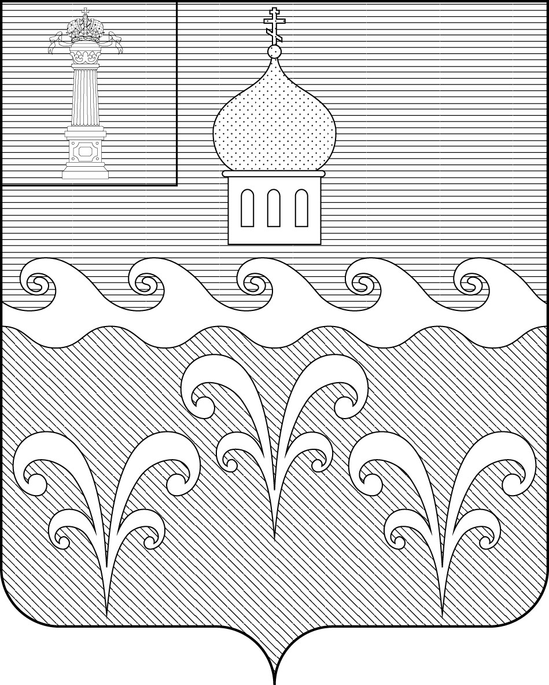

5) изложить Приложение 10 к Положению о гербе муниципального образования «Большеключищенское сельское поселение» в следующей редакции

Приложение 10
к Положению «О гербе муниципального образования
«Большеключищенское сельское поселение»
Ульяновского района Ульяновской области»
от 20.08.2013 г. № 12/19

МНОГОЦВЕТНЫЙ РИСУНОК ГЕРБА
МУНИЦИПАЛЬНОГО ОБРАЗОВАНИЯ
«БОЛЬШЕКЛЮЧИЩЕНСКОЕ СЕЛЬСКОЕ ПОСЕЛЕНИЕ»
УЛЬЯНОВСКОГО РАЙОНА
УЛЬЯНОВСКОЙ ОБЛАСТИ
(коронованный щит с вольной частью)

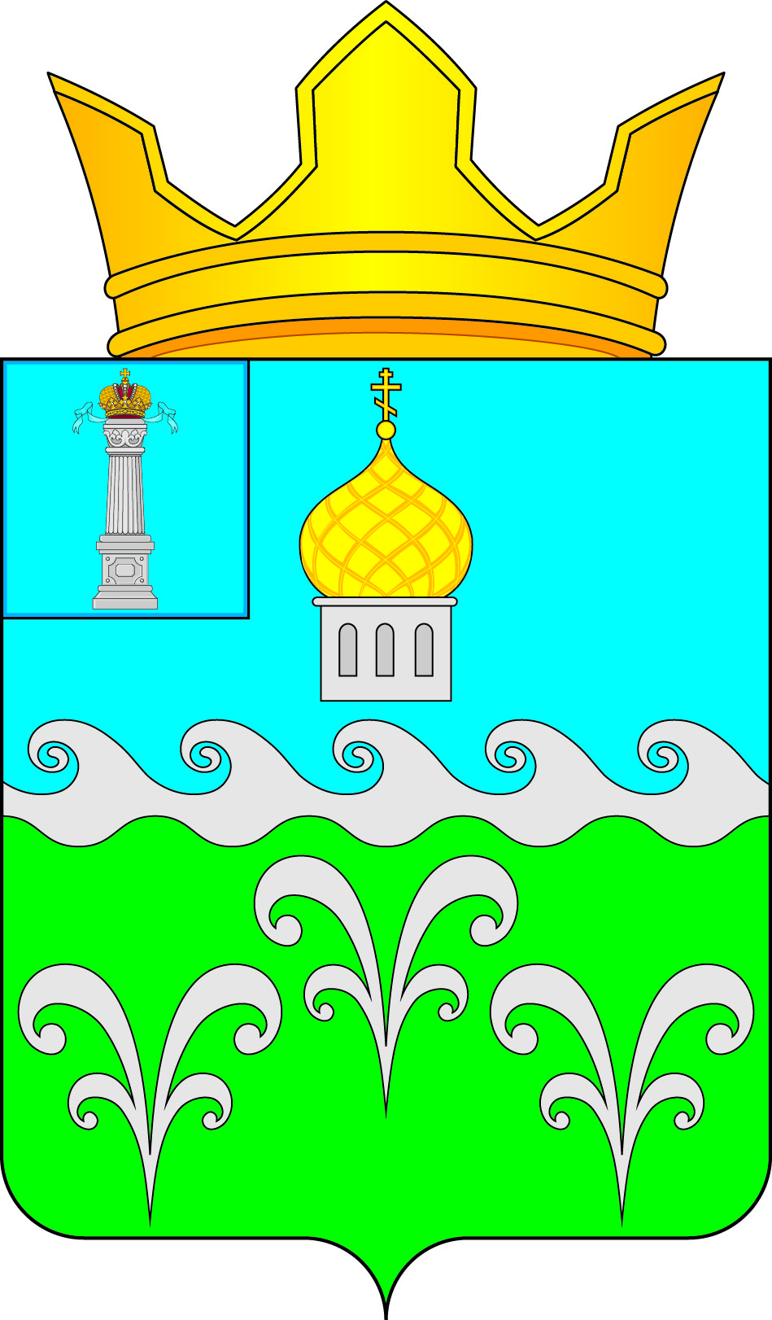

6) изложить Приложение 11 к Положению о гербе муниципального образования «Большеключищенское сельское поселение» в следующей редакции

Приложение 11
к Положению «О гербе муниципального образования
«Большеключищенское сельское поселение»
Ульяновского района Ульяновской области»
от 20.08.2013 г. № 12/19

ОДНОЦВЕТНЫЙ КОНТУРНЫЙ РИСУНОК ГЕРБА
МУНИЦИПАЛЬНОГО ОБРАЗОВАНИЯ
«БОЛЬШЕКЛЮЧИЩЕНСКОЕ СЕЛЬСКОЕ ПОСЕЛЕНИЕ»
УЛЬЯНОВСКОГО РАЙОНА
УЛЬЯНОВСКОЙ ОБЛАСТИ
(коронованный щит с вольной частью)
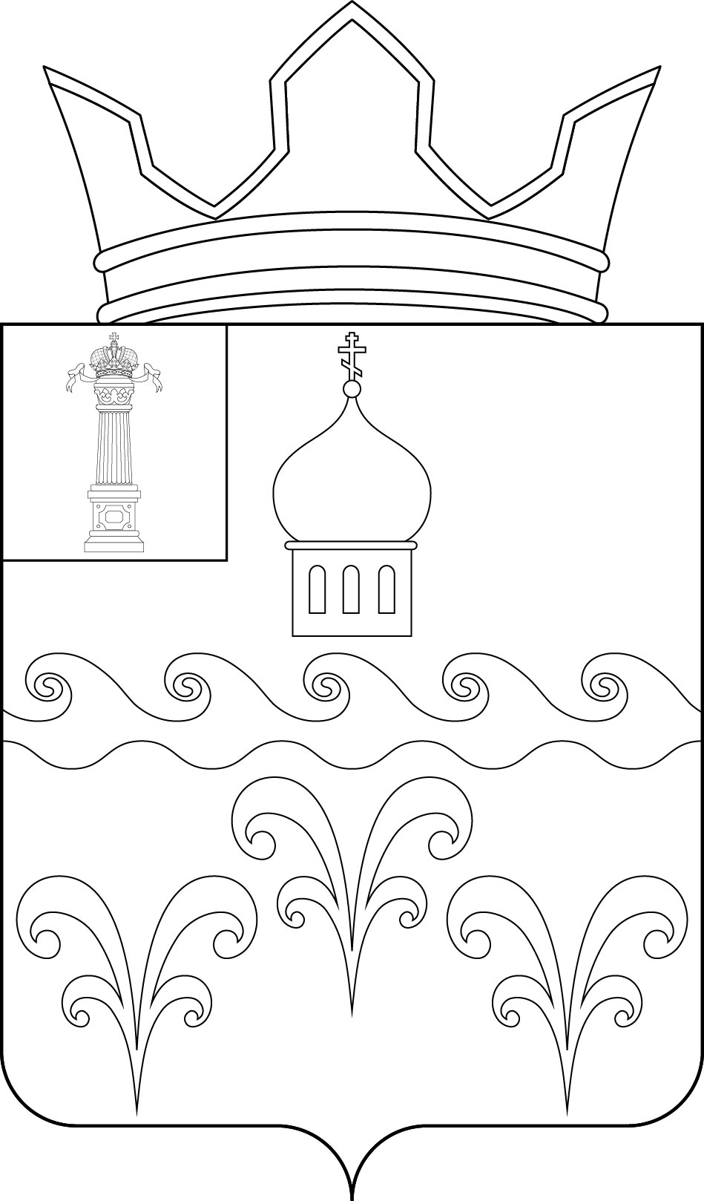

7) изложить Приложение 12 к Положению о гербе муниципального образования «Большеключищенское сельское поселение» в следующей редакции
Приложение 12
к Положению «О гербе муниципального образования
«Большеключищенское сельское поселение»
Ульяновского района Ульяновской области»
от 20.08.2013 г. № 12/19

ОДНОЦВЕТНЫЙ КОНТУРНЫЙ РИСУНОК С УСЛОВНОЙ
ШТРИХОВКОЙ ДЛЯ ОБОЗНАЧЕНИЯ ЦВЕТА ГЕРБА
МУНИЦИПАЛЬНОГО ОБРАЗОВАНИЯ
«БОЛЬШЕКЛЮЧИЩЕНСКОЕ СЕЛЬСКОЕ ПОСЕЛЕНИЕ»
УЛЬЯНОВСКОГО РАЙОНА
УЛЬЯНОВСКОЙ ОБЛАСТИ
(коронованный щит с вольной частью)
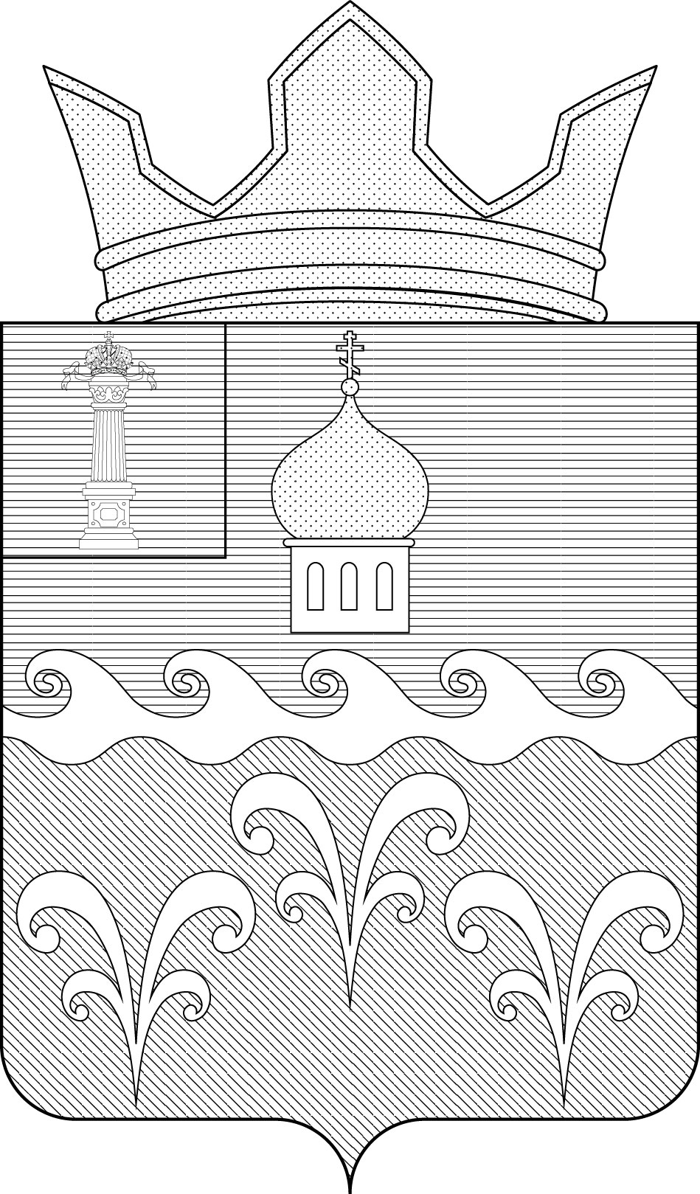

2. Настоящее решение вступает в силу с момента его обнародования.

Глава МО «Большеключищенское
сельское поселение» В.С. Каленков

Сведения
об обнародовании решения Совета депутатов МО «Большеключищенское сельское поселение» № 7/18 от 17.07.2014г. «О внесении изменений в Решение Совета депутатов МО «Большеключищенское поселение» № 12/19 от 20.08.2013г. «О гербе и флаге муниципального образования «Большеключищенское сельское поселение» Ульяновского района Ульяновской области»

Решение Совета депутатов МО «Большеключищенское сельское поселение» № 7/18 от 17.07.2014г. «О внесении изменений в Решение Совета депутатов МО «Большеключищенское поселение» № 12/19 от 20.08.2013г. «О гербе и флаге муниципального образования «Большеключищенское сельское поселение» Ульяновского района Ульяновской области» обнародовано 17.07.2014г. посредством размещения на информационных стендах, находящихся: в приемной МУ Администрации МО «Большеключищенское сельское поселение»; в здании Большеключищенской средней школы; в здании МУК «Большеключищенская (взрослая) библиотека»; в здании МУК «Большеключищенский Дом культуры»; в здании Большеключищенской врачебной амбулатории; по улице Ульянова вблизи магазина «Престиж».

Глава МО «Большеключищенское
сельское поселение» В.С. Каленков

АКТ
об обнародовании решения Совета депутатов МО «Большеключищенское сельское поселение» № 7/18 от 17.07.2014г. «О внесении изменений в Решение Совета депутатов МО «Большеключищенское поселение» № 12/19 от 20.08.2013г. «О гербе и флаге муниципального образования «Большеключищенское сельское поселение» Ульяновского района Ульяновской области»

Мы, нижеподписавшиеся, Глава МО «Большеключищенское сельское поселение» Каленков В.С., консультант – юрист Ровнова О.В. составили настоящий акт о том, что решение № 7/18 от 17.07.2014г. «О внесении изменений в Решение Совета депутатов МО «Большеключищенское поселение» № 12/19 от 20.08.2013г. «О гербе и флаге муниципального образования «Большеключищенское сельское поселение» Ульяновского района Ульяновской области» обнародовано 17.07.2014 года посредством размещения на информационных стендах, находящихся: в приемной МУ Администрации МО «Большеключищенское сельское поселение»; в здании Большеключищенской средней школы; в здании МУК «Большеключищенская (взрослая) библиотека»; в здании МУК «Большеключищенский Дом культуры»; в здании Большеключищенской врачебной амбулатории; по улице Ульянова вблизи магазина «Престиж».

Глава МО «Большеключищенское
сельское поселение» В.С. Каленков

Консультант-юрист О.В. Ровнова

